# 面试官：如何理解TCP/IP协议?

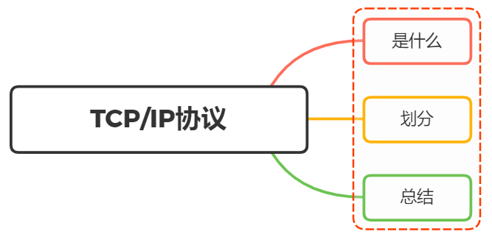

## 一、是什么

TCP/IP，**传输控制协议**/**网际协议**，是指能够在多个不同网络间实现信息传输的协议簇

* TCP（传输控制协议）

一种面向连接的、可靠的、基于字节流的传输层通信协议

* IP（网际协议）

用于封包交换数据网络的协议

TCP/IP协议不仅仅指的是TCP和IP两个协议，而是指一个由FTP、SMTP、TCP、UDP、IP等协议构成的协议簇，

只是因为在TCP/IP协议中TCP协议和IP协议最具代表性，所以通称为TCP/IP协议族（英语：TCP/IP Protocol Suite，或TCP/IP Protocols）

## 二、划分

TCP/IP协议族按层次分别了五层体系或者四层体系

五层体系的协议结构是综合了 OSI 和 TCP/IP 优点的一种协议，包括应用层、传输层、网络层、数据链路层和物理层

五层协议的体系结构只是为介绍网络原理而设计的，实际应用还是 TCP/IP 四层体系结构，包括应用层、传输层、网络层（网际互联层）、网络接口层

如下图所示：

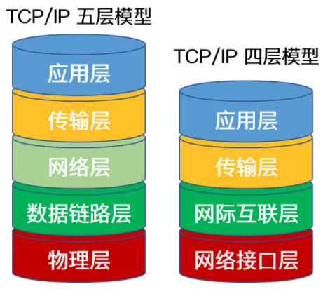

### 五层体系

#### 应用层

TCP/IP 模型将 OSI参考模型中的会话层、表示层和应用层的功能合并到一个应用层实现，通过不同的应用层协议为不同的应用提供服务

如：FTP、Telnet、DNS、SMTP 等

#### 传输层

该层对应于 OSI 参考模型的传输层，为上层实体提供源端到对端主机的通信功能

传输层定义了两个主要协议：传输控制协议（TCP）和用户数据报协议（UDP）

其中面向连接的 TCP 协议保证了数据的传输可靠性，面向无连接的 UDP 协议能够实现数据包简单、快速地传输

#### 网络层

负责为分组网络中的不同主机提供通信服务，并通过选择合适的路由将数据传递到目标主机

在发送数据时，网络层把运输层产生的报文段或用户数据封装成分组或包进行传送

#### 数据链路层

数据链路层在两个相邻节点传输数据时，将网络层交下来的IP数据报组装成帧，在两个相邻节点之间的链路上传送帧

#### 物理层

保数据可以在各种物理媒介上进行传输，为数据的传输提供可靠的环境

### 四层体系

TCP/IP 的四层结构则如下表所示：

|  |  |  |  |
| --- | --- | --- | --- |
| 层次名称 | 单位 | 功 能 | 协 议 |
| 网络接口层 | 帧 | 负责实际数据的传输，对应OSI参考模型的下两层 | HDLC（高级链路控制协议）PPP（点对点协议） SLIP（串行线路接口协议） |
| 网络层 | 数据报 | 负责网络间的寻址数据传输，对应OSI参考模型的第三层 | IP（网际协议） ICMP（网际控制消息协议）ARP（地址解析协议） RARP（反向地址解析协议） |
| 传输层 | 报文段 | 负责提供可靠的传输服务，对应OSI参考模型的第四层 | TCP（控制传输协议） UDP（用户数据报协议） |
| 应用层 |  | 负责实现一切与应用程序相关的功能，对应OSI参考模型的上三层 | FTP（文件传输协议） HTTP（超文本传输协议） DNS（域名服务器协议）SMTP（简单邮件传输协议）NFS（网络文件系统协议） |

## 三、总结

OSI 参考模型与 TCP/IP 参考模型区别如下：

相同点：

* OSI 参考模型与 TCP/IP 参考模型都采用了层次结构
* 都能够提供面向连接和无连接两种通信服务机制

不同点：

* OSI 采用的七层模型； TCP/IP 是四层或五层结构
* TCP/IP 参考模型没有对网络接口层进行细分，只是一些概念性的描述； OSI 参考模型对服务和协议做了明确的区分
* OSI 参考模型虽然网络划分为七层，但实现起来较困难。TCP/IP 参考模型作为一种简化的分层结构是可以的
* TCP/IP协议去掉表示层和会话层的原因在于会话层、表示层、应用层都是在应用程序内部实现的，最终产出的是一个应用数据包，而应用程序之间是几乎无法实现代码的抽象共享的，这也就造成 OSI 设想中的应用程序维度的分层是无法实现的

三种模型对应关系如下图所示：

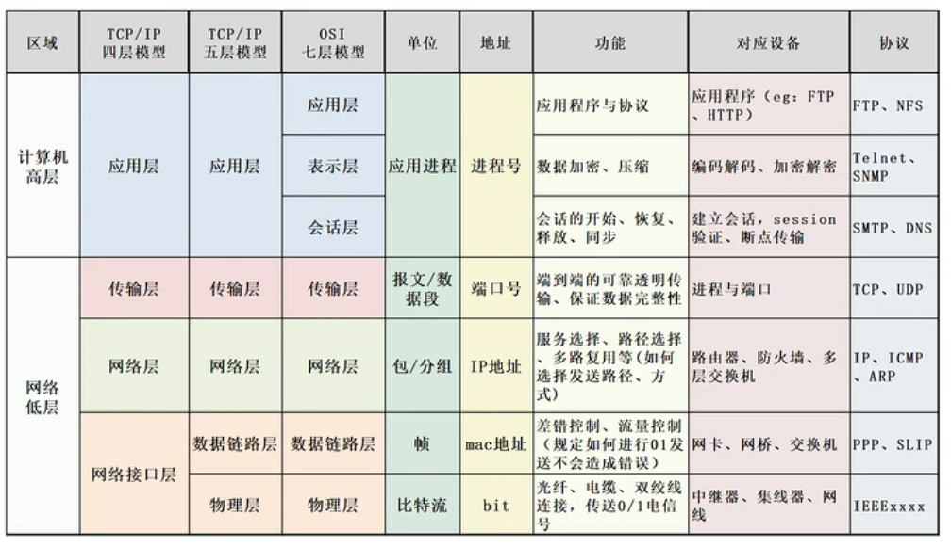

## 参考文献

* https://zh.wikipedia.org/wiki/TCP/IP%E5%8D%8F%E8%AE%AE%E6%97%8F
* https://zhuanlan.zhihu.com/p/103162095
* https://segmentfault.com/a/1190000039204681
* https://leetcode-cn.com/leetbook/detail/networks-interview-highlights/
* https://vue3js.cn/interview